Методические указания к лекционному занятию

- Изучите лекционный материал.
- После окончания изучения лекции ответьте на контрольные вопросы в конце лекции.
- Сохраните ответы в файле .DOC или .TXT. В имени файла укажите свою группу, фамилию и номер лекции.
Файл с ответами отправьте на электронный адрес filipok_@mail.ru не позднее чем через 10 минут по окончании лекции по расписанию.

Лекция 5

Эталоны единиц электрических величин

Средства измерения, предназначенные для воспроизведения и хранения единиц измерений, для поверки и градуировки мер и измерительных приборов, делятся на эталоны и образцовые средства измерения.
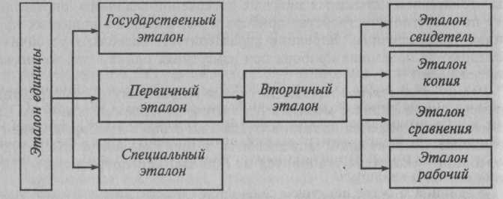
Эталон — средство измерения (или комплекс средств измерений), обеспечивающее воспроизведение и хранение единицы с целью передачи ее размера другим средствам измерений. Эталоны специально классифицируют в зависимости от метрологического назначения (рис. 1). Это назначение установлено документами ГОСТ 8.057—80 и предполагает оснащение метрологической службы первичными, специальными, государственными и вторичными эталонами.

Рис. 1. Классификация эталонов

Первичный эталон обеспечивает воспроизведение единицы с наивысшей в стране точностью.
Специальный эталон служит для воспроизведения единицы в условиях, в которых первичный эталон не может использоваться и прямая передача размера единицы от первичного эталона с требуемой точностью технически неосуществима (например, на высоких и сверхвысоких частотах, в начале и конце участков диапазонов измерений и т.д.).
Первичные и специальные эталоны являются исходными для страны, их утверждают в качестве государственных.
Все эталоны характеризуются неисключенной систематической погрешностью воспроизведения соответствующей единицы и относительным среднеквадратическим отклонением (рассмотрены в следующих разделах) результата измерения размера этой единицы. Первая величина показывает точность эталона по отношению к принятому определению единицы и важна как для обеспечения правильности измерений, так и для их единства в международном масштабе. Вторая характеризует воспроизводимость эталоном размера единицы и является важнейшей характеристикой обеспечения единства измерений в стране.
Вторичный эталон — эталон, значение которого устанавливается по первичному эталону и он занимает подчиненное положение. Вторичные эталоны, в свою очередь, подразделяются на эталоны-копии, эталоны сравнения и рабочие эталоны.
Эталон-копия предназначен для передачи размера единицы рабочим эталонам. Благодаря этому первичный эталон разгружается от текущих работ по передаче размера единицы, что повышает срок его службы.
Эталон сравнения применяется для взаимного сличения эталонов, которые по тем или иным причинам нельзя непосредственно сравнивать друг с другом (например, международные сличения эталонов).
Рабочие эталоны являются наиболее распространенной категорией вторичных эталонов, и они предназначены для поверки образцовых и наиболее точных рабочих средств измерений. Отметим, что рабочими называют такие средства, которые применяются для измерений, не связанных с передачей размера единиц.
На схеме рис. 2 показана метрологическая последовательность передачи размеров единиц от первичного эталона рабочим, затем от рабочих эталонов - образцовым средствам измерений различных разрядов и далее рабочим мерам и измерительным приборам, т.е. рабочим средствам измерений.
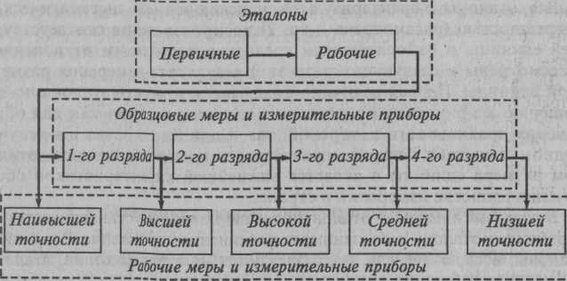

Рис. 2. Структура передачи размеров единиц физических величин

Совокупность всех перечисленных эталонов образует эталонную базу Российской Федерации. Рассмотрим в качестве примеров государственные эталоны единиц наиболее распространенных электрических величин.
В соответствии с требованиями ГСИ и СИ результаты измерений (в том числе и радиоизмерений) должны выражаться в единицах величин, допущенных к применению документами ГОСТ 8.417—81 «ГСИ. Единицы физических величин». Согласно этому стандарту основной единицей электрических величин является единица силы тока — ампер (А). Производными от ампера единицами электрических величин являются:
- единица электродвижущей силы (ЭДС) и электрического напряжения — вольт (В);
- единица частоты — герц (Гц);
- единица электрического сопротивления — ом (Ом);
- единица индуктивности и взаимной индуктивности двух катушек —
- генри (Гн);
- единица электрической емкости — фарад (Ф).
Все перечисленные единицы воспроизводятся и хранятся посредством Государственных первичных эталонов.
Эталон единицы силы электрического тока. Государственный первичный эталон ампера (регламентируется ГОСТ 8.022—75) — это комплекс средств измерений, в состав которого входят токовые весы и мера электрического сопротивления, применяемая при передаче размера ампера (эталон сравнения). С помощью токовых весов реализуется закон взаимодействия электрических токов — закон Ампера, положенный в основу определения ампера. В токовых весах, представляющих собой рычажные равноплечие весы, с одной стороны на коромысло действует сила взаимодействия двух соленоидов, один из которых подвижен и подвешен к этому коромыслу, с другой стороны — гиря известной массы. При протекании по этим катушкам постоянного тока возникает сила их взаимодействия, которая уравновешивается силой тяжести (например, массой гири).
Итак, при равновесии весов сила тока определяется массой гири, ускорением ее свободного падения в месте расположения весов, постоянной электродинамической системы (соленоидов), которая зависит от формы и размеров соленоидов, диаметра сечения провода соленоида, значения относительной магнитной проницаемости среды и т.п., т.е. ампер воспроизводится через основные единицы — метр, секунду, килограмм.
Эталон ампера воспроизводит значение силы постоянного электрического тока и обеспечивает передачу размера ампера в диапазоне 10~¹²... ЗОА с 40
относительным среднеквадратическим отклонением результата измерений не более 4*10⁻⁶ при относительной систематической погрешности, не превышающей 8*10⁻⁶.
Для воспроизведения и хранения единицы силы переменного тока разработаны и утверждены два государственных специальных эталона.
Государственный эталон силы переменного тока для диапазона частот 40...10⁻⁵ Гц и значений токов 0,01...10 А (ГОСТ 8.183—76) состоит из набора компарирующих (от слова компаратор — сравнивающее устройство) термоэлектрических преобразователей, потенциометров постоянного тока, меры электродвижущей силы (нормального элемента), набора мер электрического сопротивления и стабилизированных источников постоянного и переменного токов. Данный эталон воспроизводит единицу силы тока с относительным среднеквадратическим отклонением не более 10⁻⁴ при относительной систематической погрешности, не превышающей 2*10⁻⁴.
Государственный эталон силы переменного тока для диапазона частот 0,1. ..300 МГц и значений токов 3...100 А (ГОСТ 8.132—74) включает электродинамический амперметр с двумя коаксиальными измерительными секциями, фотоэлектрический компаратор и измерительный трансформатор. Воспроизведение ампера осуществляется с относительным среднеквадратическим отклонением не более 5*10⁻⁴ при относительной систематической погрешности, не превышающей 8,5*10⁻⁴ (средне -квадратическое отклонение и относительная систематическая погрешность будут введены и рассмотрены в гл. 2).
Эталон единицы электродвижущей силы и напряжения. Государственный первичный эталон вольта (регламентирован ГОСТ 8.027—81) состоит из меры напряжения на основе эффекта Джозефсона (возникновение напряжения между двумя разделенными тонким слоем диэлектрика сверхпроводниками, помещенными в высокочастотное электромагнитное поле), группы нормальных элементов и компараторов для сличения нормальных элементов между собой и с мерой напряжения. В состав вспомогательного оборудования входит комплект, состоящий из компьютера и устройств контроля температуры нормальных элементов, автоматической регистрации результатов измерений и контроля вольт - амперных характеристик переходов Джозефсона. Таким образом, эталон базируется на стабильном эффекте Джозефсона и воспроизводит вольт абсолютным методом. Нормальные элементы, помещенные в термостат, обеспечивают хранение этой единицы. Первичный эталон вольта обеспечивает воспроизведение единицы ЭДС и электрического напряжения с относительным среднеквадратическим отклонением не более 5*10⁻⁸ при относительной систематической погрешности, не превышающей 10⁻⁶.
Для воспроизведения и хранения единицы напряжения переменного тока Разработаны и утверждены два государственных специальных эталона.
Государственный первичный эталон напряжения переменного тока для значений 0,1 ...10 В в диапазоне частот 20...3-10⁷ Гц (ГОСТ 8.184—76) состоит из двух наборов термоэлектрических преобразователей напряжений, потенциометров постоянного тока, меры ЭДС, делителя напряжения и стабилизированных источников постоянного и переменного токов. Эталон воспроизводит единицу напряжения с относительным среднеквадратическим отклонением не более 510⁻⁵ при относительной систематической погрешности, не превышающей 810⁻⁴.
Эталон напряжения переменного тока для значений 0,1... 1 В в диапазоне частот 30. ..310³ МГц (ГОСТ 8.072—82) включает в себя устройство формирования переменного напряжения, набор болометрических (терморезисторных) преобразователей постоянного и переменного напряжения, терморезисторный мост с автоматическим уравновешиванием, вольтметры, используемые в качестве компараторов переменного напряжения. Эталон воспроизводит единицу напряжения с относительным среднеквадратическим отклонением не более 5*10⁻³ при относительной аналитической погрешности, не превышающей 2*10⁻².
Эталон единиц времени и частоты. Единица времени — секунда (с) входит в число основных единиц СИ, а единица частоты — герц (Гц) — в число производных единиц. Если обозначить частоту гармонических колебаний/, а их период Т, то f= 1/T(1/с).
Государственный первичный эталон времени и частоты (ГОСТ 8.129—83) включает комплекс следующих средств измерений:
- цезиевые меры частоты, предназначенные для воспроизведения размеров единиц времени и частоты;
- водородные меры частоты, предназначенных для хранения размеров единиц времени и частоты;
- группу квантовых часов, предназначенных для хранения шкал атомного и координированного времени России;
- аппаратуру для передачи размера единицы частоты в оптический диапазон, состоящую из группы синхронизированных лазеров и сверх
- высокочастотных генераторов;
- аппаратуру для внутренних и внешних сличений, включающую перевозимые квантовые часы и лазеры;
- аппаратуру средств обеспечения (автоматическое программирование и коммутация, дистанционный контроль температуры термостатов и напряжения питания генераторов, прием, обработка и регистрация радиосигналов и т.д.).
Государственный первичный эталон времени обеспечивает воспроизведение значений интервалов времени 10⁻⁹...10⁸ с в диапазоне частот 1... 10¹⁴ Гц при среднеквадратическом отклонении не более 5*10⁻¹⁴ и неисключенной систематической погрешности, не превышающей 2*10⁻¹³. Не-
стабильность частоты эталона за интервалы времени измерений от 100 с до 24 часов не должна превышать 2 -10~¹⁴.
Таким образом, государственный первичный эталон времени и частоты — это сложный радиотехнический комплекс, обеспечивающий передачу размера единиц времени и частоты и шкал времени всем нижестоящим средствам измерений при помощи телевидения, радио и других каналов связи. Точность воспроизведения единиц времени и частоты является наивысшей по сравнению с другими единицами электрических величин, а передача их размера на любые расстояния не вызывает в настоящее время каких-либо технических затруднений. Это позволяет проектировать аппаратуру для частотно-временных измерений, обладающую высокой точностью.
Эталон единицы электрического сопротивления. Государственный первичный эталон Ома (ГОСТ 8.028—75) обеспечивает воспроизведение единицы электрического сопротивления со среднеквадратическим отклонением, не превышающим 10⁻⁷ при систематической погрешности, не превышающей 5*10⁻⁷. Единица электрического сопротивления — Ом (Ом) входит в число производных единиц СИ. Эталон состоит из десяти манганиновых катушек сопротивления с номинальным значением 1 Ом и мостовой измерительной установки.
Эталон единицы электрической емкости. Государственный первичный эталон электрической емкости (ГОСТ 8.371—80) представляет собой расчетный образцовый конденсатор, размещенный в вакуумном блоке, и емкостной мост, с помощью которого осуществляется передача размера единицы емкости на частоте 1 кГц.
Единица электрической емкости — фарад (Ф) (отметим, что часто используется термин — фарада) входит в число производных единиц СИ. Эталон обеспечивает воспроизведение фарада со среднеквадратическим отклонением, не превышающим 2-Ю"⁷ при систематической погрешности, не превышающей 5*10⁻⁷. Для воспроизведения единицы емкости в более высокочастотном диапазоне (1...100 МГц) разработан и утвержден государственный специальный эталон (ГОСТ 8.267—77). В состав эталона входят четыре коаксиальных конденсатора и высокочастотный компаратор емкости мостового типа. Номинальное значение емкости воспроизводится эталоном со среднеквадратическим отклонением, не превышающим 3*10⁻⁵ при систематической погрешности, не превышающей 10⁻⁴.
Эталон единицы индуктивности. Государственный первичный эталон единицы индуктивности (ГОСТ 8.029—80) состоит из четырех тороидальных катушек индуктивностей и моста, с помощью которого осуществляется передача размера единицы индуктивности — генри (Гн) — на частоте 1 кГц со среднеквадратическим отклонением, не превышающим 10⁻⁶ при систематической погрешности, не превышающей 5*10⁻⁶.
Передача размеров единиц электрических величин

Несмотря на то, что в России создана мощная эталонная база, прямая передача размеров единиц физических величин от эталонов рабочим средствам измерений затруднена из-за их огромного парка, находящегося в обращении. Поэтому необходима промежуточная категория средств измерений, предназначенная для осуществления на практике этой передачи, — образцовые средства измерения.
Образцовым средством измерений называется мера, измерительный прибор или преобразователь, служащие для поверки по ним других средств измерений и утвержденные в качестве образцовых. От образцовых средств измерений размеры единиц физических величин передаются далее рабочим мерам и измерительным приборам, т.е. рабочим средствам измерений.
Рабочими называют такие средства измерений, которые применяются для измерений, не связанных с передачей размера единиц.
Общие требования к образцовым средствам измерений, их метрологической аттестации и применению регламентируются ГОСТ 8.382—80. В частности, предусматривается создание образцовых средств измерений одной и той же физической величины нескольких уровней точности — разрядов. При этом образцовые средства измерений 1-го разряда считаются исходными и подлежат поверке непосредственно по рабочим эталонам. Образцовые средства измерений 2-го, 3-го и последующих разрядов являются подчиненными и подлежат поверке по образцовым средствам измерений 1-го, 2-го и последующих разрядов соответственно. Наконец, образцовые средства измерений могут объединяться в измерительные установки, позволяющие быстро выполнять все операции поверки — поверочные установки.
При сравнении схемы рабочего эталона с образцовыми средствами измерений, рабочими средствами измерений (мерами) и измерительными приборами необходимо помнить следующее: образцовые средства измерений и измерительные приборы применяются для измерений, связанных с передачей размера единиц; рабочие средства измерений используются для измерений без передачи размера единиц.
Для упорядочения соподчиненности эталонов, образцовых и рабочих средств измерений используются поверочные схемы — документы, устанавливающие и регламентирующие систему передачи размера единицы физической величины от государственного эталона рабочим средствам измерений.
Общие требования к поверочным схемам регламентирует ГОСТ 8.061—80 «ГСИ. Поверочные схемы. Содержание и построение». Так как поверочные схемы предназначены в общем случае для передачи размеров единиц величин от Государственных эталонов до объектов поверки с обеспечением возможности проведения метрологических испытаний (государственных, контрольных, поверки, аттестации и пр.) средств измерений различного класса точности, в их основу положен многоступенчатый принцип. Это значит, что поверочная схема должна состоять не менее чем из двух ступеней передачи размера единицы физической величины.
Поверочные схемы делятся на государственные, ведомственные и локальные (отдельных органов метрологической службы). Основополагающей является государственная поверочная схема, которая распространяется на все средства измерений данной величины, применяемые в стране; ведомственная — на средства измерений, подлежащие поверке внутри ведомства; локальная — на средства измерений, подлежащие поверке в данном органе метрологической службы.
Государственные поверочные схемы представляются потребителям в виде государственного стандарта, который включает в себя чертеж поверочной схемы и необходимую пояснительную текстовую часть. Ведомственная и локальная поверочные схемы оформляются в виде чертежа с необходимыми текстовыми объяснениями.
Чертежи поверочной схемы состоят из полей, расположенных друг под другом, и имеют такие наименования: «Эталоны», «Образцовые средства измерений л-го разряда», «Рабочие средства измерений».
Упрощенная структура чертежа поверочной схемы представлена на рис. 3. Методы поверки (градуировки) средства измерений, указываемые в поверочной схеме, делятся на: прямые или косвенные измерения, непосредственные (с масштабным преобразователем или без него), сличение при помощи средств сравнения (например, компаратора).
Наименования средств измерений заключают в прямоугольники, а методов поверки — в горизонтальные овалы, передачу размеров единиц сверху вниз изображают сплошными линиями, соединяющими объекты поверки с соответствующими средствами, откуда передается размер единицы.
Отметим, что для многофункциональных средств измерений (например, ампервольтомметров, тестеров) используют ряд поверочных схем. В состав поверочных схем могут входить образцовые средства измерений, заимствованные из других поверочных схем, т.е. средства, разработанные для другой поверочной схемы. Так, в состав поверочной схемы средств измерений силы тока входят образцовые меры ЭДС и сопротивлений 2-го, 3-го разрядов.
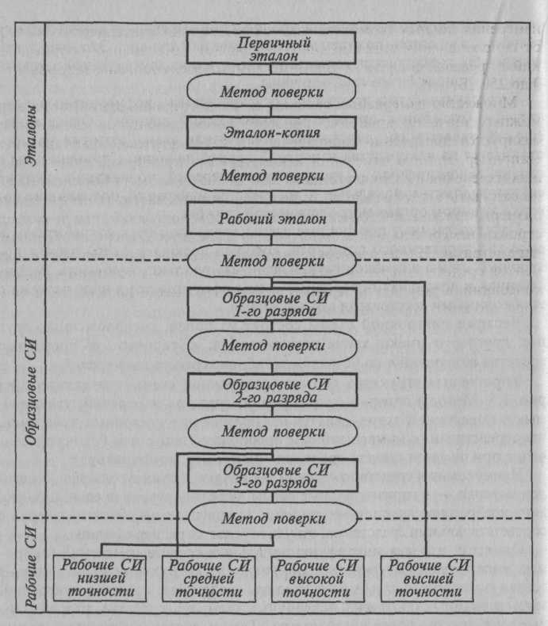
Рис.3. Упрощенная структура чертежа поверочной схемы
Особенности измерений в радиоэлектронике и телекоммуникационных системах

Измерения в радиоэлектронике и телекоммуникационных системах имеют ряд специфических особенностей.
Множество измеряемых величин, а также широкий диапазон их возможных значений приводят к многообразию принципов, на которых базируется построение радиоэлектронной измерительной аппаратуры. Например, методы измерений и конструкции приборов, осуществляющих измерения в различных частотных диапазонах, могут принципиально отличаться друг от друга. В диапазоне низких частот геометрические размеры прибора много меньше длины волны колебаний, что позволяет строить измерительную аппаратуру на элементах с сосредоточенными параметрами. На сверхвысоких частотах размеры измерительных элементов средств измерений сравнимы с длиной волны электромагнитных колебаний, а результаты измерения зависят от места подключения прибора, его конструкции и размеров физических величин: характеристики и параметры сигналов, характеристики и параметры цепей.
Очень широкий диапазон значений измеряемых величин. Практически спектр измеряемых частот неограничен — от постоянного тока до единиц и сотен ГГц в диапазоне миллиметровых и оптических волн. Измерение напряжений производят от долей микровольт до десятков и сотен киловольт, например, в мощных радиопередатчиках. При измерении мощности приходится иметь дело с величинами от долей микроватт и меньше при измерении слабых сигналов, до сотен и тысяч мегаватт при измерении импульсной мощности глобальных систем связи.

Вопросы

- Дайте определение, что такое эталон. В каком ГОСТе приведена классификация эталонов?
- Каким ГОСТ регламентируются общие требования к образцовым средствам измерений, их метрологической аттестации и применению?
- Что такое поверочные схемы? Какой ГОСТ регламентирует общие требования к поверочным схемам?

